Декоративные решетки из массива дуба, ясеня и бука

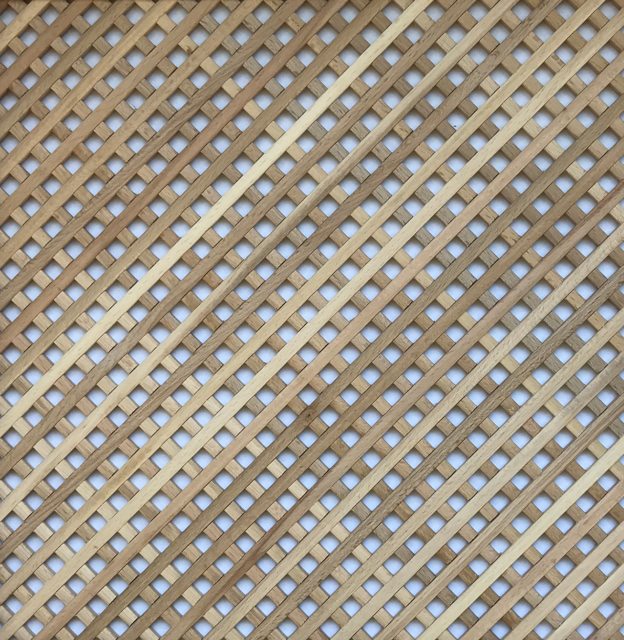Решетка диагональная 10*10 (7мм.)

Размер, мм | Дуб |  | Ясень |  | Бук
 | Арт. | Цена | Арт. | Цена | Арт. | Цена
400*2000 | DBD6-4 | 1640 р. | DBY6-4 | 1640 р. | DBB6-4 | 1300 р.
500*2000 | DBD6-5 | 2050 р. | DBY6-5 | 2050 р. | DBB6-5 | 1620 р.
600*2000 | DBD6-6 | 2460 р. | DBY6-6 | 2460 р. | DBB6-6 | 1940 р.
700*2000 | DBD6-7 | 2870 р. | DBY6-7 | 2870 р. | DBB6-7 | 2270 р.
800*2000 | DBD6-8 | 3280 р. | DBY6-8 | 3280 р. | DBB6-8 | 2590 р.
900*2000 | DBD6-9 | 3690 р. | DBY6-9 | 3690 р. | DBB6-9 | 2910 р.

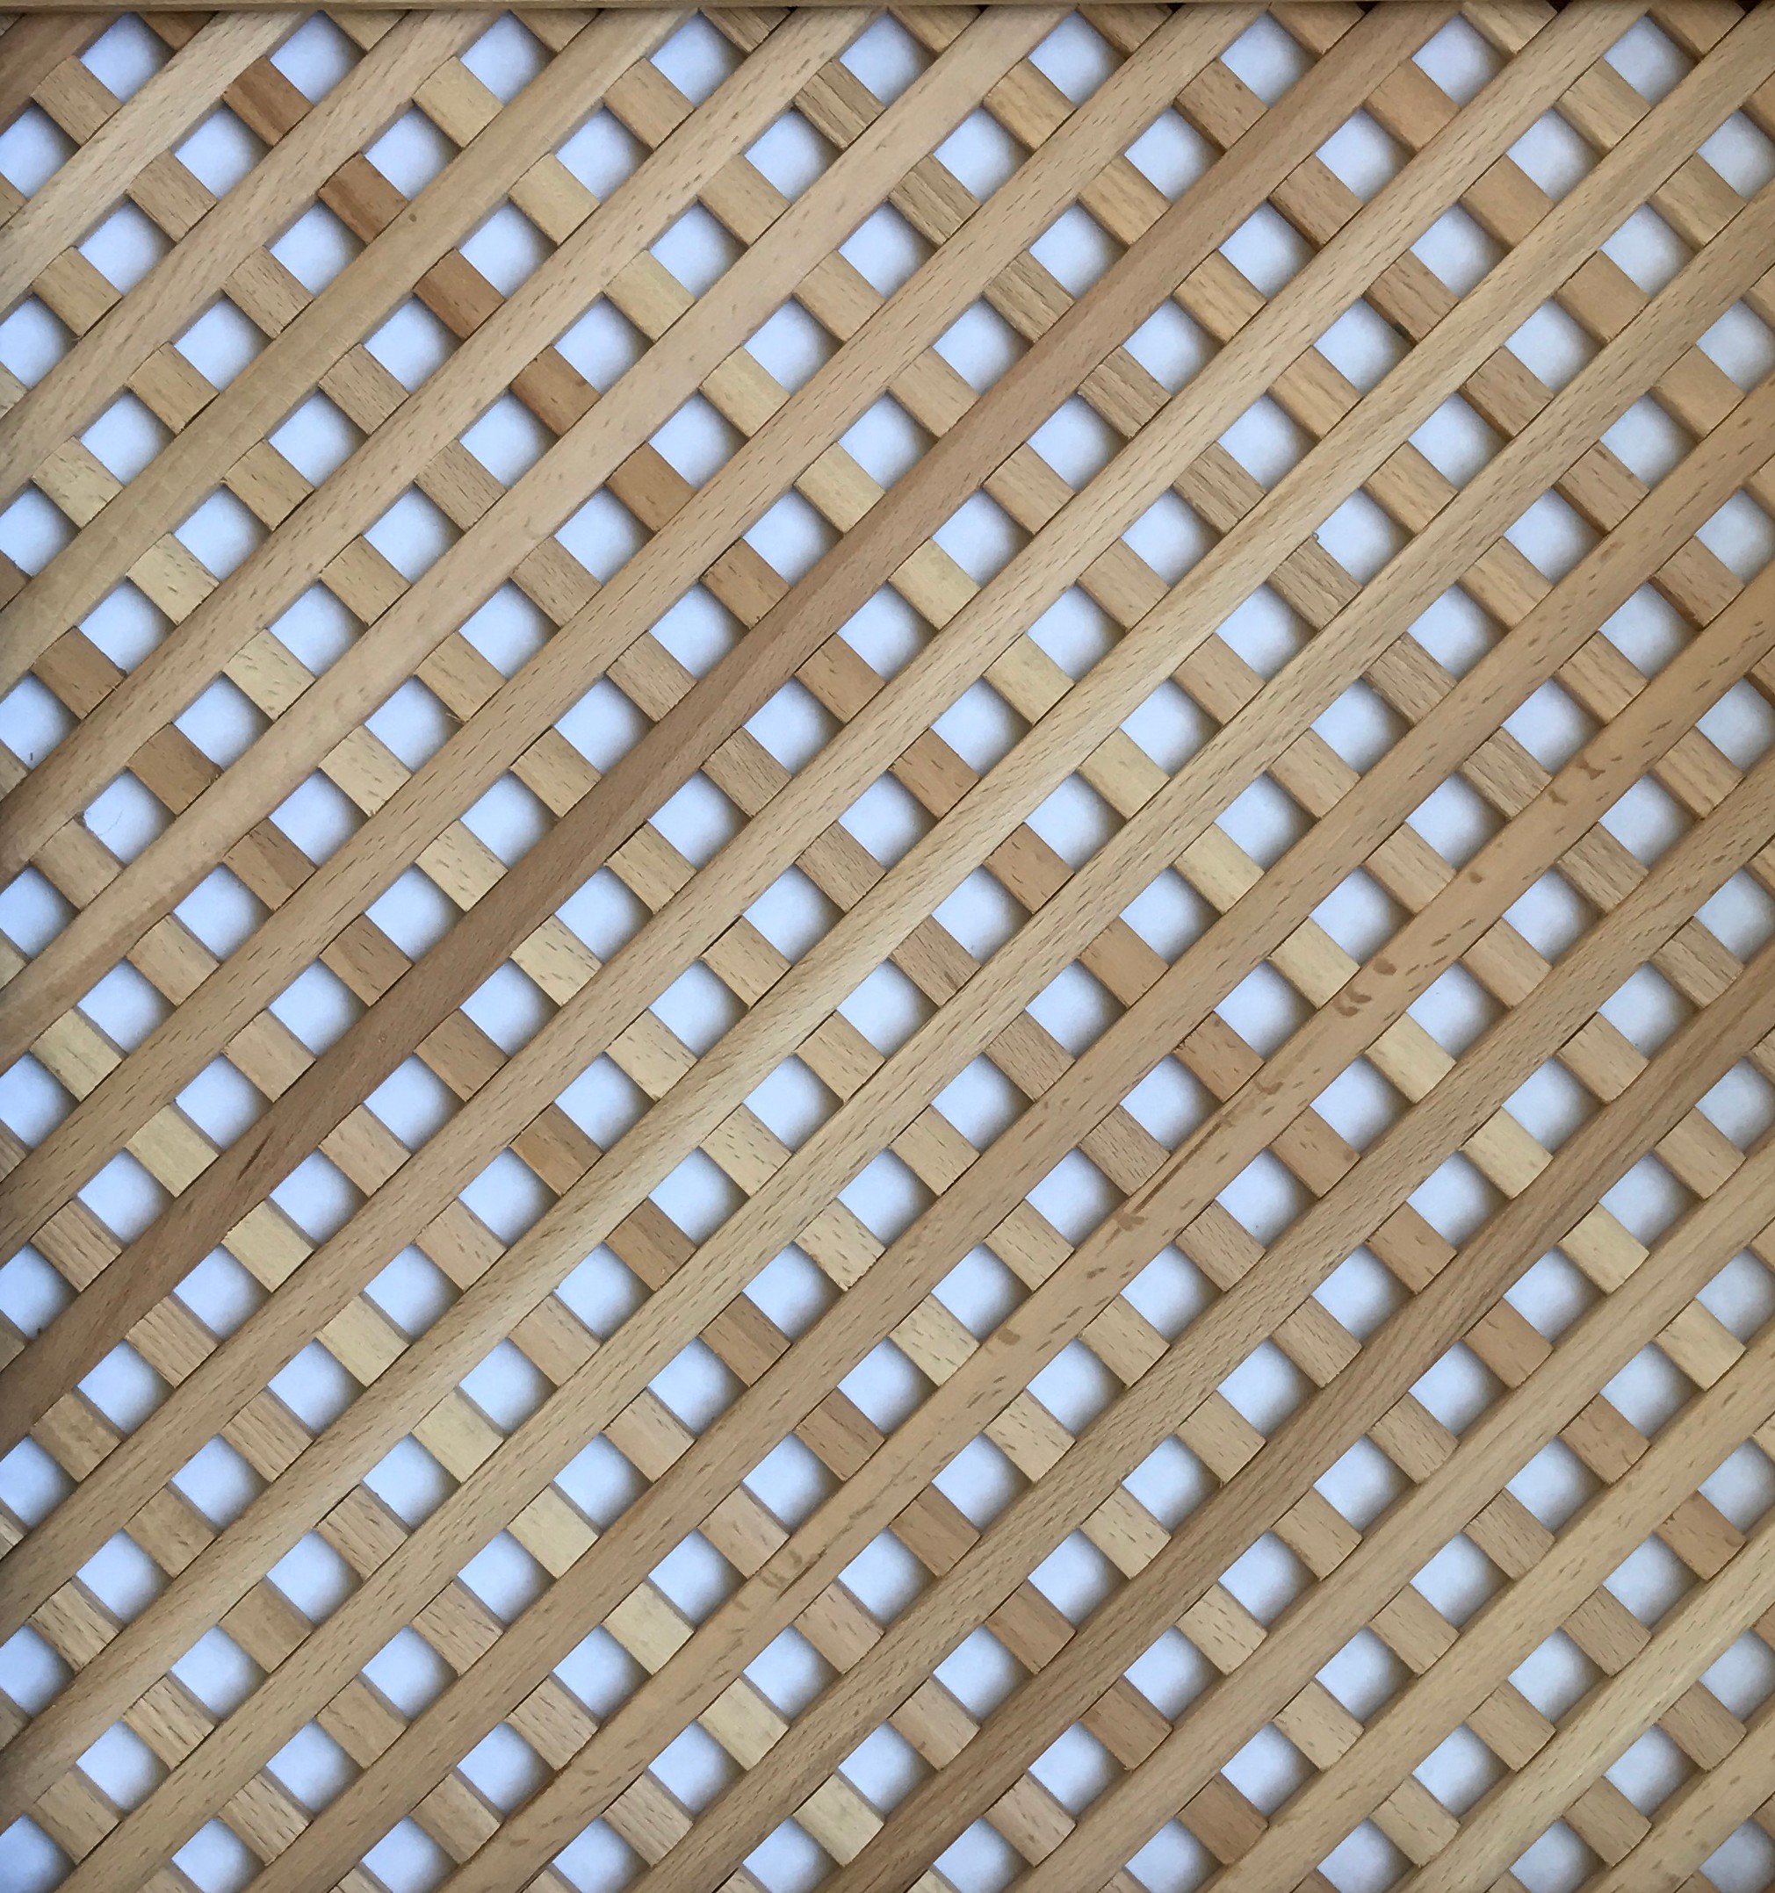Решетка диагональная 15*15 (12мм.)

Размер, мм | Дуб |  | Ясень |  | Бук
 | Арт. | Цена | Арт. | Цена | Арт. | Цена
400*2000 | DBD7-4 | 1640 р. | DBY7-4 | 1640 р. | DBB7-4 | 1440 р.
500*2000 | DBD7-5 | 2050 р. | DBY7-5 | 2050 р. | DBB7-5 | 1800 р.
600*2000 | DBD7-6 | 2460 р. | DBY7-6 | 2460 р. | DBB7-6 | 2150 р.
700*2000 | DBD7-7 | 2870 р. | DBY7-7 | 2870 р. | DBB7-7 | 2510 р.
800*2000 | DBD7-8 | 3280 р. | DBY7-8 | 3280 р. | DBB7-8 | 2870 р.
900*2000 | DBD7-9 | 3690 р. | DBY7-9 | 3690 р. | DBB7-9 | 3230 р.

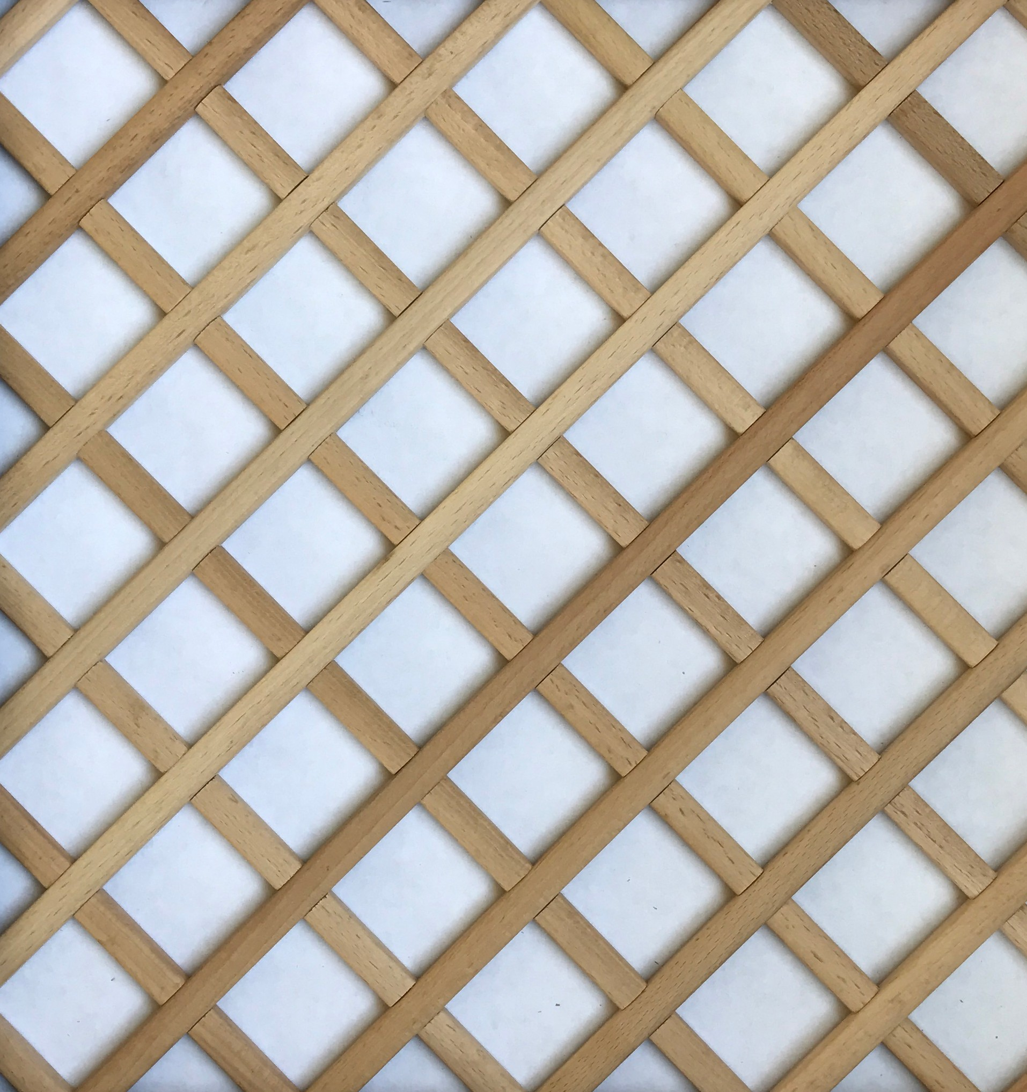Решетка диагональная 45*45 (12мм.)

Размер, мм | Дуб |  | Ясень |  | Бук
 | Арт. | Цена | Арт. | Цена | Арт. | Цена
500*2000 | DBD11-5 | 1360 р. | DBY11-5 | 2050 р. | DBB11-5 | 1200 р.
600*2000 | DBD11-6 | 1640 р. | DBY11-6 | 2460 р. | DBB11-6 | 1440 р.
700*2000 | DBD11-7 | 1910 р. | DBY11-7 | 2870 р. | DBB11-7 | 1680 р.
800*2000 | DBD11-8 | 2180 р. | DBY11-8 | 3280 р. | DBB11-8 | 1920 р.
900*2000 | DBD11-9 | 2450 р. | DBY11-9 | 3690 р. | DBB11-9 | 2160 р.

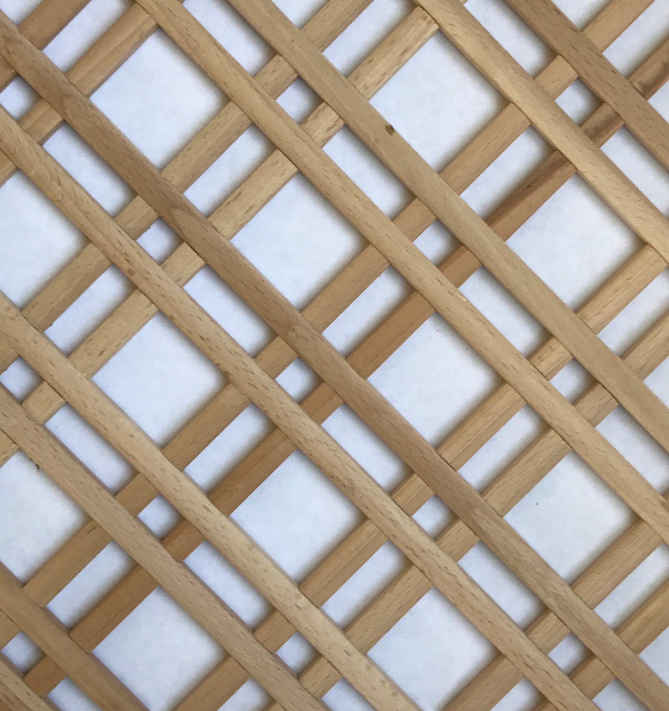Решетка диагональная двойная 15*15 (12мм.)

Размер, мм | Дуб |  | Ясень |  | Бук
 | Арт. | Цена | Арт. | Цена | Арт. | Цена
400*2000 | DBD18-4 | 1360 р. | DBY18-4 | 1360 р. | DBB18-4 | 1090 р.
500*2000 | DBD18-5 | 1700 р. | DBY18-5 | 1700 р. | DBB18-5 | 1360 р.
600*2000 | DBD18-6 | 2040 р. | DBY18-6 | 2040 р. | DBB18-6 | 1640 р.
700*2000 | DBD18-7 | 2380 р. | DBY18-7 | 2380 р. | DBB18-7 | 1910 р.
800*2000 | DBD18-8 | 2720 р. | DBY18-8 | 2720 р. | DBB18-8 | 2180 р.
900*2000 | DBD18-9 | 3060 р. | DBY18-9 | 3060 р. | DBB18-9 | 2450 р.

